แบบบันทึกองค์ความรู้รายบุคคล
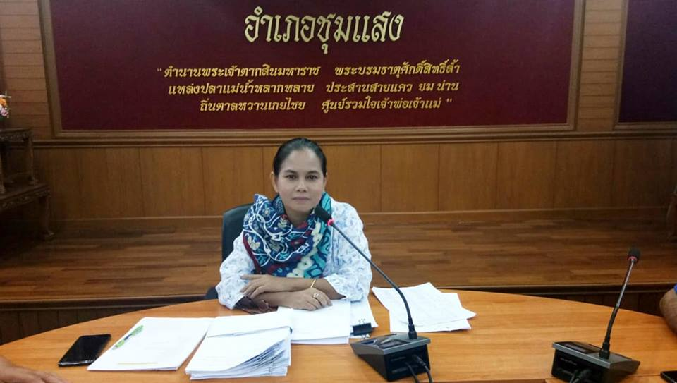

1. ชื่อองค์ความรู้ เทคนิคการพัฒนาหมู่บ้านเศรษฐกิจพอเพียงอย่างยั่งยืน
2. ชื่อเจ้าของความรู้ นางสาวปิยะพรรณ ทรงสุรางค์
3. องค์ความรู้ที่บ่งชี้ (เลือกได้จำนวน 1 หมวด)
หมวดที่ 1 เทคนิคการสร้างและพัฒนาผู้นำในการขับเคลื่อนสัมมาชีพชุมชน
หมวดที่ 2 เทคนิคการพัฒนาหมู่บ้านเศรษฐกิจพอเพียง
หมวดที่ 3 เทคนิคการแก้ไขปัญหาความยากจน
หมวดที่ 4 เทคนิคการเพิ่มศักยภาพผู้ผลิต ผู้ประกอบการหนึ่งตำบล หนึ่งผลิตภัณฑ์ (OTOP) สู่การพัฒนายกระดับมาตรฐานผลิตภัณฑ์
หมวดที่ 5 เทคนิคการส่งเสริมช่องทางการตลาดหนึ่งตำบล หนึ่งผลิตภัณฑ์ (OTOP)
หมวดที่ 6 เทคนิคการเชื่อมโยงเส้นทางการท่องเที่ยว OTOP นวัตวิถี
หมวดที่ 7 เทคนิคการส่งเสริมกองทุนชุมชนให้เกิดการบริหารงานตามหลักธรรมาภิบาล
หมวดที่ 8 เทคนิคการเสริมสร้างองค์กรให้มีสมรรถนะสูง (เป็นบุคลากรทันสมัย พัฒนาองค์กร)
4. ที่มาและความสำคัญในการจัดทำองค์ความรู้ (อธิบายโดยละเอียด) (คะแนนเต็ม 20 คะแนน)
“เศรษฐกิจพอเพียง” เป็นแนวพระราชดำริในพระบาทสมเด็จพระเจ้าอยู่หัว ที่พระราชทานมานานกว่า ๓๐ ปี เป็นแนวคิดที่ตั้งอยู่บนรากฐานของวัฒนธรรมไทยเป็นแนวทางการพัฒนาที่ตั้งบนพื้นฐานของทางสายกลาง และความไม่ประมาท คำนึงถึงความพอประมาณ ความมีเหตุผล การสร้างภูมิคุ้มกันในตัวเอง ตลอดจนใช้ความรู้และคุณธรรม เป็นพื้นฐานในการดำรงชีวิต ที่สำคัญจะต้องมี “สติ ปัญญา และความเพียร” ซึ่งจะนำไปสู่ “ความสุข” ในการดำเนินชีวิตอย่างแท้จริง“...คนอื่นจะว่าอย่างไรก็ช่างเขา จะว่าเมืองไทยล้าสมัย ว่าเมืองไทยเชย ว่าเมืองไทยไม่มีสิ่งที่สมัยใหม่ แต่เราอยู่พอมีพอ กิน และขอให้ทุกคนมีความปรารถนาที่จะให้เมืองไทย พออยู่พอกิน มีความสงบ และทำงานตั้งจิตอธิษฐานตั้งปณิธาน ในทางนี้ที่จะให้เมืองไทยอยู่แบบพออยู่พอกิน ไม่ใช่ว่าจะรุ่งเรืองอย่างยอด แต่ว่ามีความพออยู่พอกิน มีความสงบ เปรียบเทียบกับประเทศอื่นๆ ถ้าเรารักษาความพออยู่พอกินนี้ได้ เราก็จะยอดยิ่งยวดได้...” (๔ ธันวาคม ๒๕๑๗) พระบรมราโชวาทนี้ ทรงเห็นว่าแนวทางการพัฒนาที่เน้นการขยายตัวทางเศรษฐกิจของประเทศเป็นหลักแต่ เพียงอย่างเดียวอาจจะเกิดปัญหาได้ จึงทรงเน้นการมีพอกินพอใช้ของประชาชนส่วนใหญ่ในเบื้องต้นก่อน เมื่อมีพื้นฐานความมั่นคงพร้อมพอสมควรแล้ว จึงสร้างความเจริญและฐานะทางเศรษฐกิจให้สูงขึ้น
กรมการพัฒนาชุมชนได้รับมอบหมายจากกระทรวงมหาดไทย กรมฯ จึงได้น้อมนำหลักปรัชญาของเศรษฐกิจพอเพียง มาขยายผลในการดำเนินงานหมู่บ้านเศรษฐกิจพอเพียงด้วยเกณฑ์ประเมิน 6 ด้าน คือลดรายจ่าย(ทำสวนครัว ปลอดอบายมุข)เพิ่มรายได้ (มีอาชีพ ใช้เทคโนโลยีที่เหมาะสม)ประหยัด(มีการออมมีกลุ่มออมทรัพย์ฯ) การเรียนรู้ (สืบทอดภูมิปัญญา มีการเรียนรู้ปรัชญาของเศรษฐกิจ-พอเพียง) อนุรักษ์สิ่งแวดล้อม (ใช้วัตถุดิบในชุมชนประกอบอาชีพ ปลูกต้นไม้) เอื้ออารีต่อกัน (ช่วยเหลือคนจน รู้รัก สามัคคี) ต่อมา กรมการพัฒนาชุมชนได้ขยายผลการทำงานสู่ความยั่งยืน โดยพัฒนาหมู่บ้านเศรษฐกิจพอเพียงให้เป็นต้นแบบ มีศักยภาพ 4 ด้าน 23 ตัวชี้วัด
-2-

บ้านกฤชทอง หมู่ที่ 1 ตำบลทับกฤชใต้ อำเภอชุมแสง จังหวัดนครสวรรค์ เป็นหมู่บ้านขนาด 50 หลังคาเรือน ยึดอาชีพทำการเกษตร ทำนา ปลูกผัก เป็นอาชีพหลัก มีวิถีชีวิตที่เรียบง่าย ยังคงรักษาวัฒนธรรมประเพณีท้องถิ่น คนในชุมชนมีส่วนร่วมในการดำเนินกิจกรรมต่างๆจึงก่อเกิดกลุ่ม,องค์กรที่หลากหลาย เช่น กลุ่มพริกแกง กลุ่มจักสาน และองค์กรต่างๆ เช่น กพสม. อสม. ตำรวจอาสา อปพร. อช.
5. ปัญหาที่พบและแนวทางการแก้ไขปัญหา (อธิบายโดยละเอียด) (คะแนนเต็ม 10 คะแนน)
บ้านกฤชทอง ได้รับการจัดสรรงบประมาณหมู่บ้านเศรษฐกิจพอเพียงโครงการพัฒนาหมู่บ้านเศรษฐกิจพอเพียงกิจกรรม : เสริมสร้างระบบการบริหารจัดการชุมชน ประจำปีงบประมาณ 2562 โดยมีรายละเอียดในการดำเนินโครงการมีการน้อมนำหลักปรัชญาของเศรษฐกิจพอเพียงไปสู่การปฏิบัติในระดับ บุคคล ครัวเรือน และชุมชน ศึกษาดูงานการพัฒนาวิถีชีวิตตามแนวทางของเศรษฐกิจพอเพียงไปสู่การปฏิบัติในระดับบุคคล ครัวเรือน และชุมชน การปรับแผนชีวิต แผนชุมชน การจัดทำบัญชีครัวเรือน การประเมินความสุขมวลรวม การประเมินระดับการพัฒนาหมู่บ้านและกิจกรรมแก้ไขปัญหาและพัฒนาหมู่บ้านการสนับสนุนวัสดุในการประกอบอาชีพ ครัวเรือนเป้าหมาย 30 ครัวเรือน
ปัญหาที่พบคือ 1. ขาดวิทยากรมีความรู้ความเข้าใจในการถ่ายทอดความรู้ ประสบการณ์ในการโน้มน้าว สร้างความตระหนักให้กับกลุ่มเป้าหมาย
การแก้ไข 1. ควรมีงบประมาณที่มากพอในการจ่ายค่าตอบแทนวิทยากรที่เก่งๆ รวมถึงงบประมาณ เพื่อขับเคลื่อนกิจกรรมตามแผนงานฯ ที่ชุมชนได้กำหนด
2. ระยะเวลาในการดำเนินกิจกรรมแต่ละกิจกรรมค่อนข้างน้อยทำให้ครัวเรือนเป้าหมายยังไม่มีความรู้ความเข้าใจในเนื้อหาและงบประมาณของทางราชการมีจำนวนจำกัด
การแก้ไข 2 ควรบริหารจัดการงบประมาณให้สอดคล้องกับระยะเวลาในการจัดโครงการ/กิจกรรมให้เหมาะสม
3. ครัวเรือนผู้เข้าร่วมกิจกรรมบางครัวเรือนไม่ถนัดกับอาชีพที่ครัวเรือนส่วนใหญ่เลือก
การแก้ไข 3 ควรสำรวจความต้องการฝึกอาชีพของครัวเรือนเป้าหมายโดยจัดเป็นกลุ่มตามความต้องการฝึกอาชีพ
6. ประโยชน์ขององค์ความรู้ (อธิบายโดยละเอียด) (คะแนนเต็ม 15 คะแนน)
สามารถนำไปปรับใช้ในการปฏิบัติงานได้ รู้ถึงปัญหาอุปสรรคในการทำงาน
7. เทคนิคในการปฏิบัติงาน (อธิบายโดยละเอียด) (คะแนนเต็ม 25 คะแนน)
1. ศึกษาเอกสารขั้นตอนการดำเนินงานให้เข้าใจชัดเจน
2. ประสานภาคีการพัฒนา
3. พัฒนากรต้องสร้างความเชื่อมั่นให้กับผู้นำ /ชุมชน
4. การเสียสละของทีมงานชุมชน (กม./กรรมการคุ้ม/ปราชญ์ชาวบ้าน)
5. มีการวิเคราะห์สรุปผลการดำเนินงาน
6. มีการประชาสัมพันธ์อย่างต่อเนื่อง ยกย่องเชิดชูเกียรติผู้ที่ทำความดี

............................................................................................................................................................

